华中农业大学

农业微生物资源库项目工程总承包(EPC)

施
工
阶
段
审
计
周
报

跟踪单位：湖北众信工程造价咨询有限公司
跟踪人员：朱翠华 王诗琴 王文韬
跟踪时间：（2025.9.21～2025.9.27）

- 项目基本情况：
1、建设单位：华中农业大学
2、监理单位：中工武大诚信工程顾问(湖北)有限公司
3、施工单位：中国建筑第八工程局有限公司（联合体牵头人）
4、设计单位：中衡设计集团股份有限公司 （联合体成员）
5、合同金额： 184348750.00元。其中：设计费2443500.00元（含税）；暂估价 25250000.00元；暂列金 10000000.00 元。
6、合同工期日历天数：720天。

- 本周现场情况：
- 临建施工
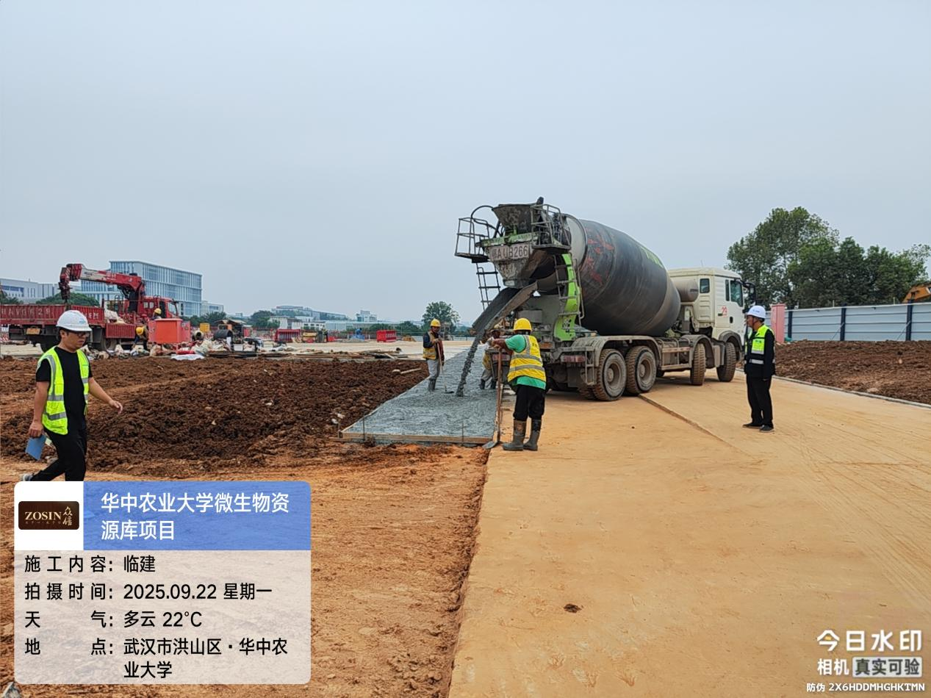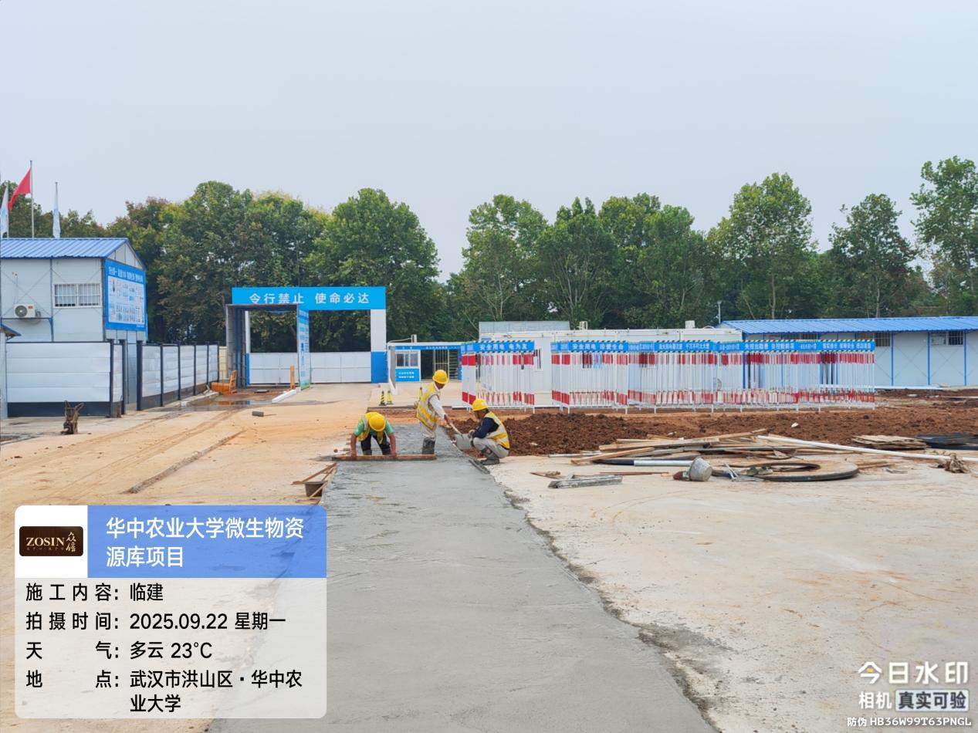

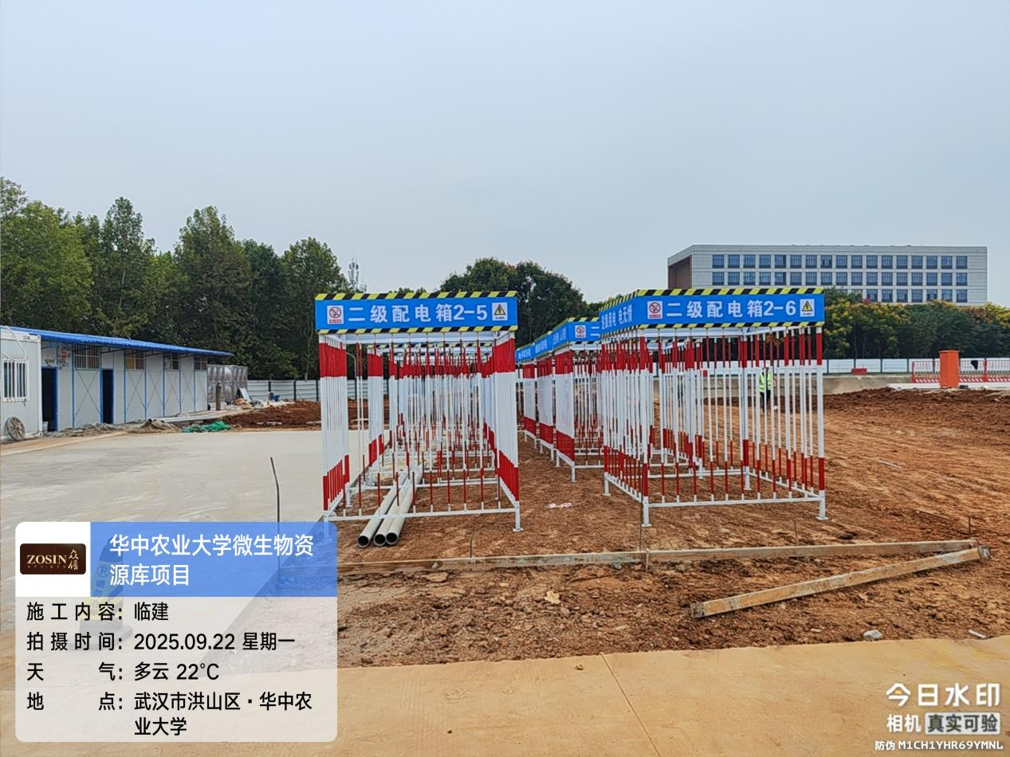

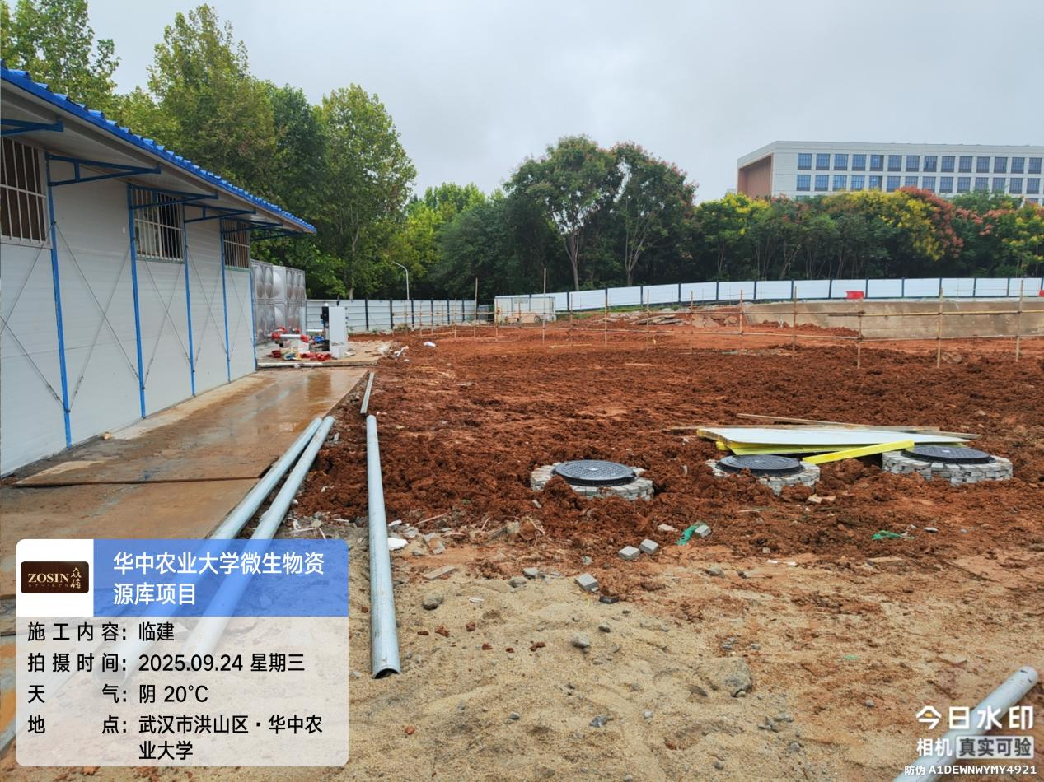

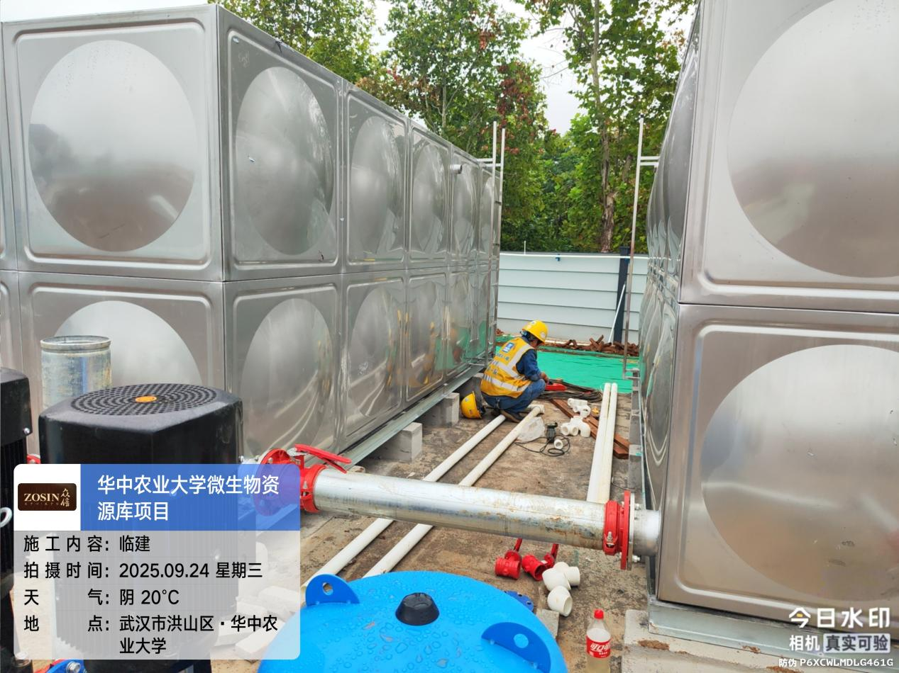

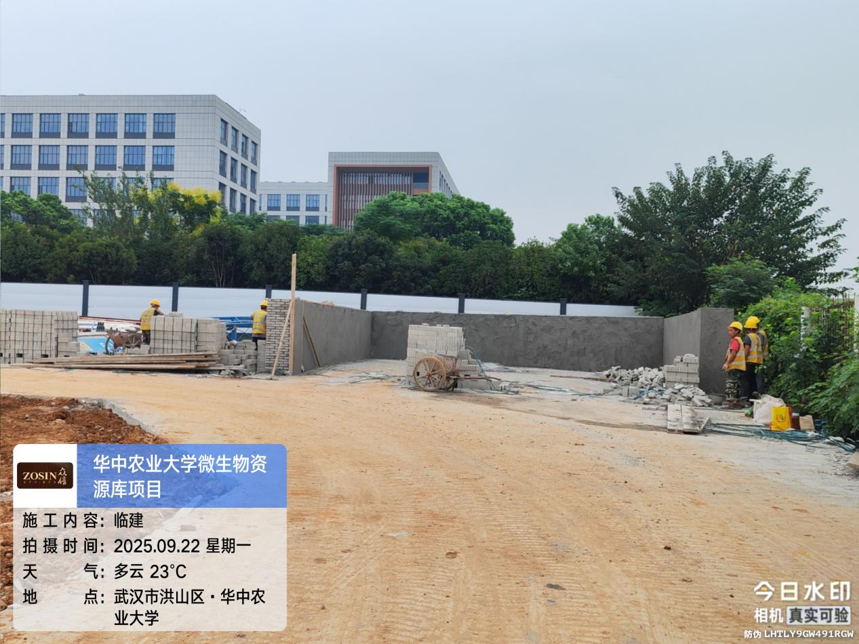

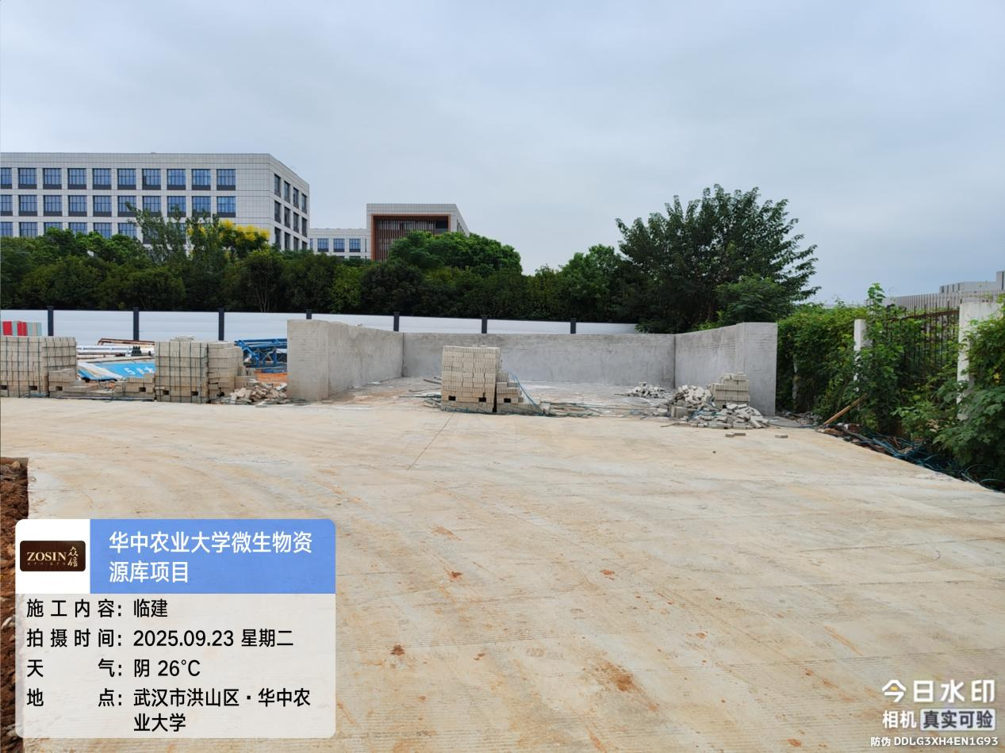

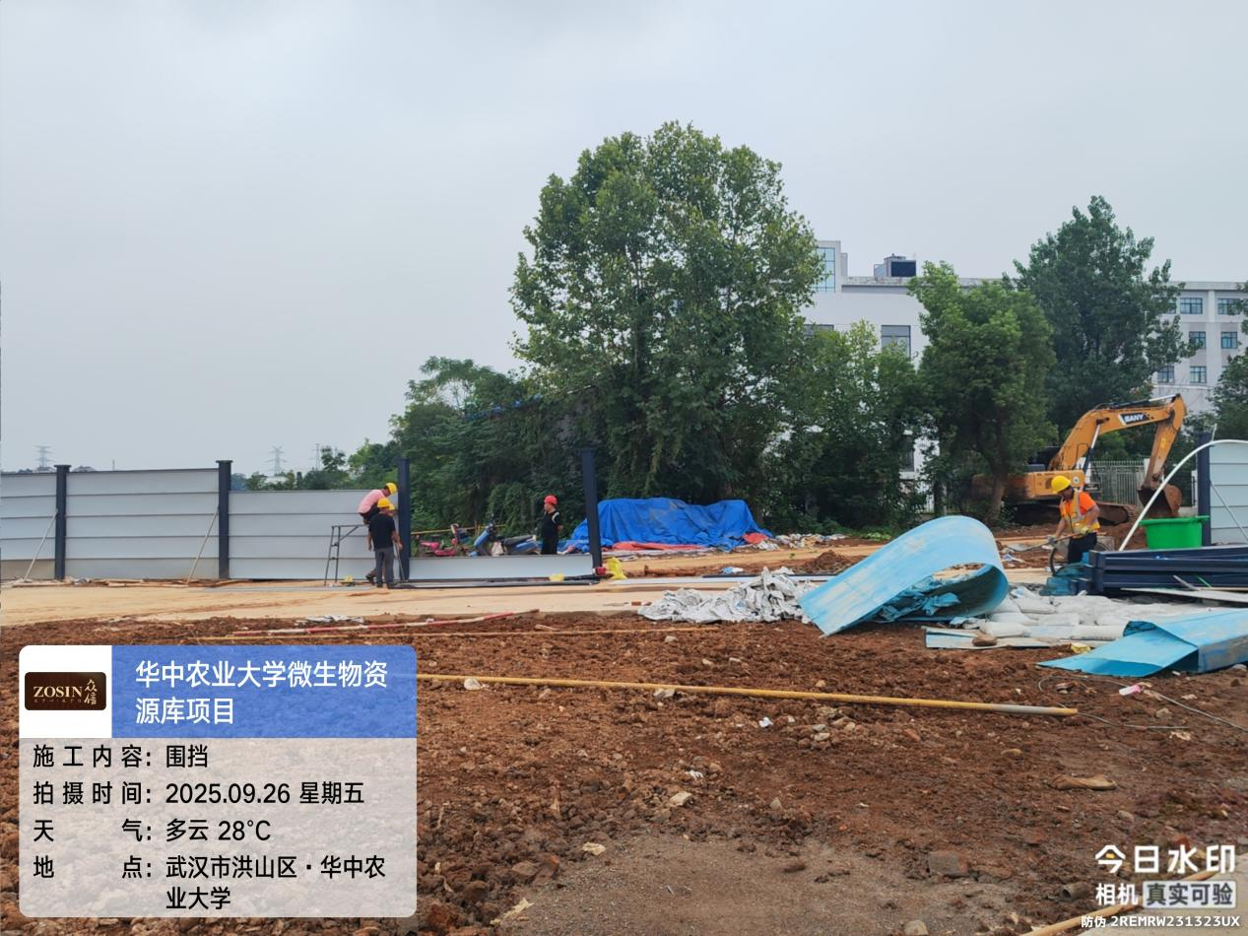

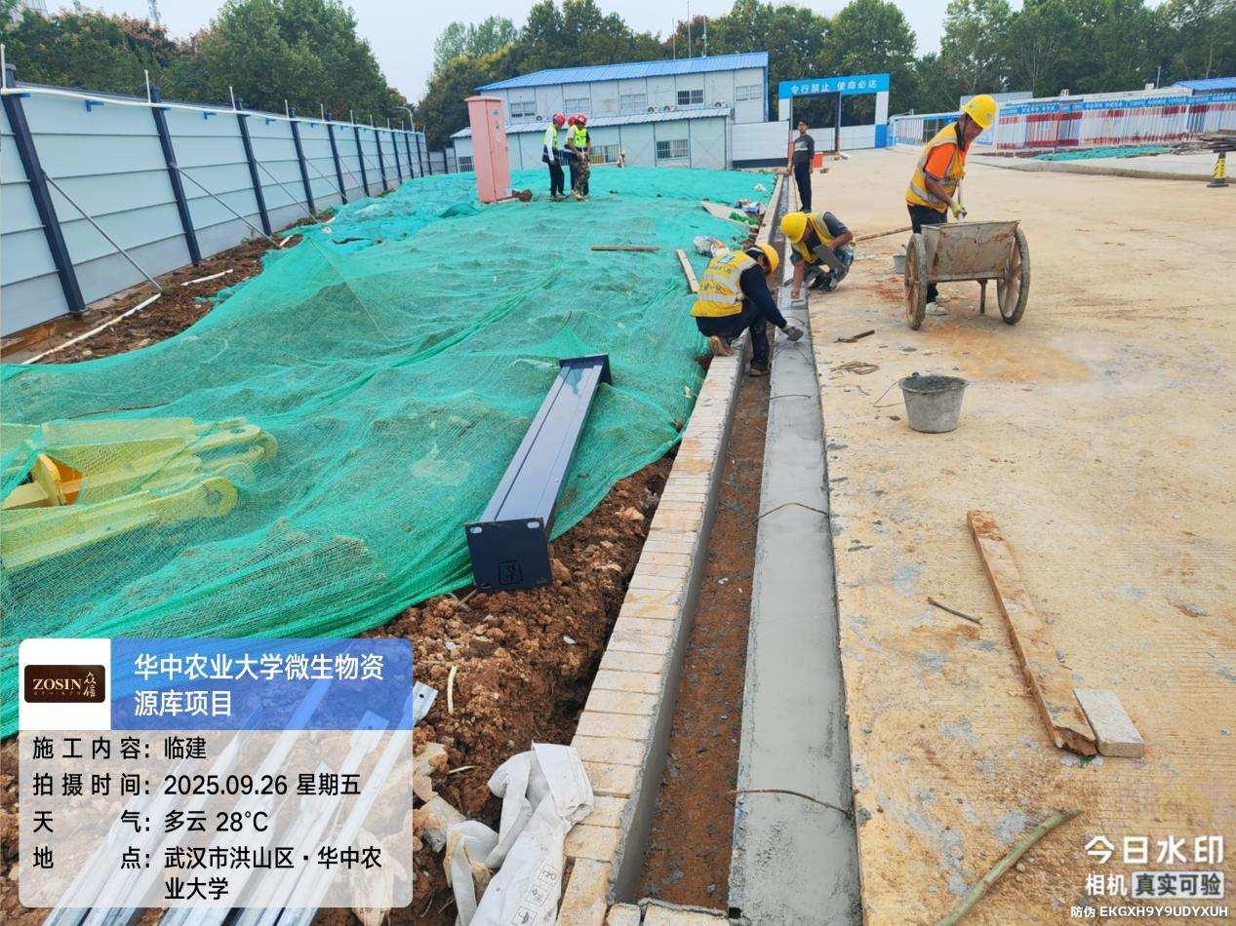

- 基坑支护
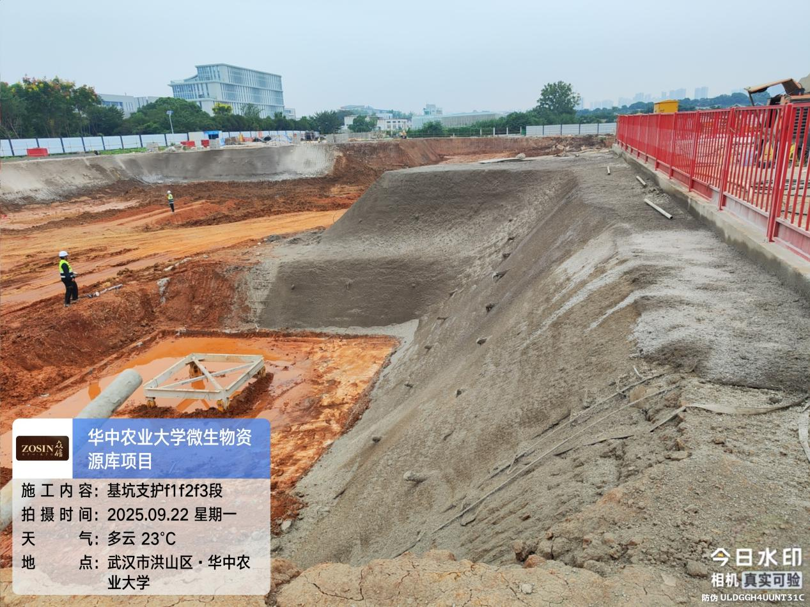

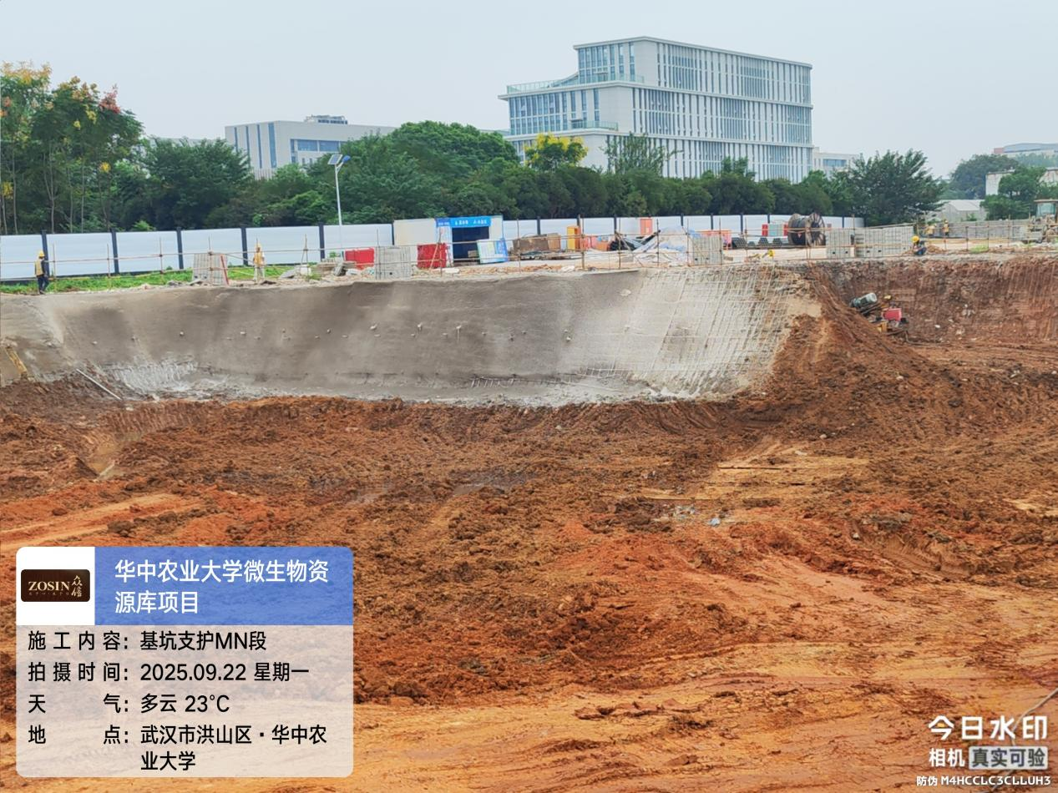
（1）、MN1段围檩
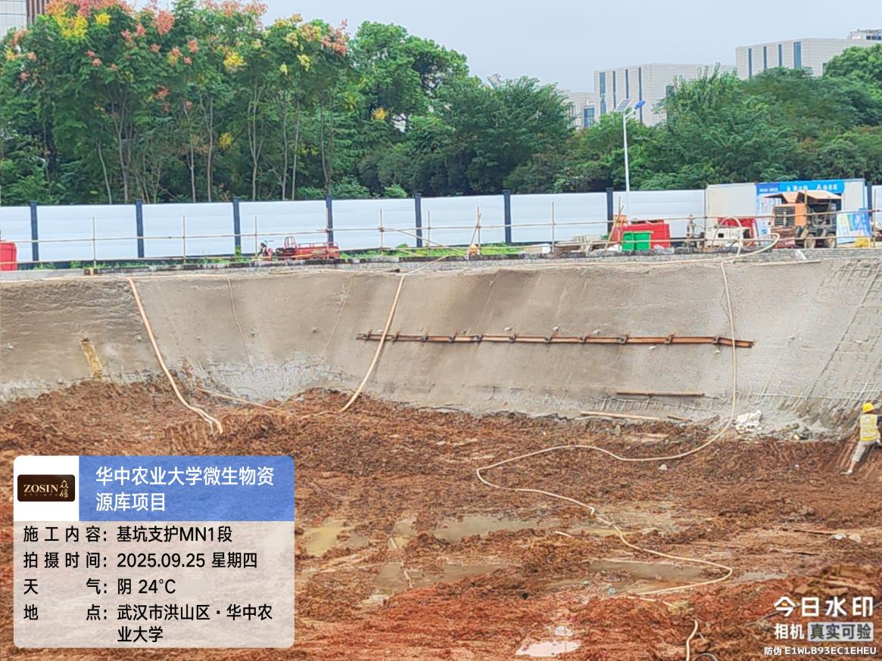
（2）、NN1段钢筋网绑扎，坡顶挡水坎砌筑，喷射混凝土。钢筋网间距为250*250mm，加强筋间距为1500mm。
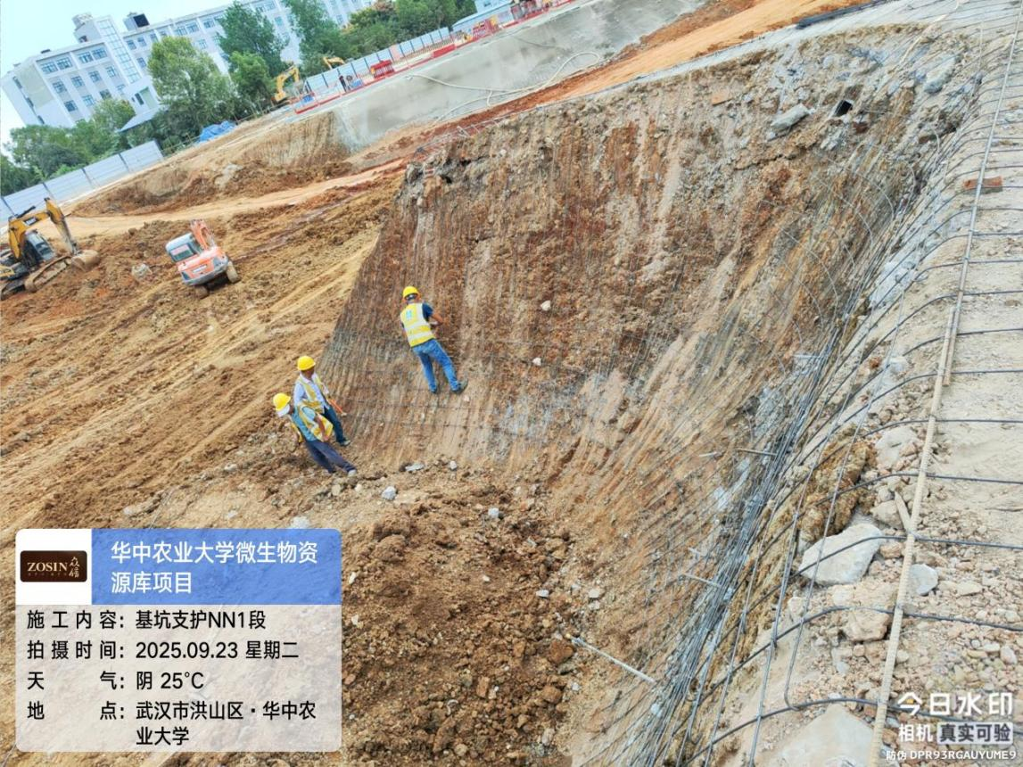

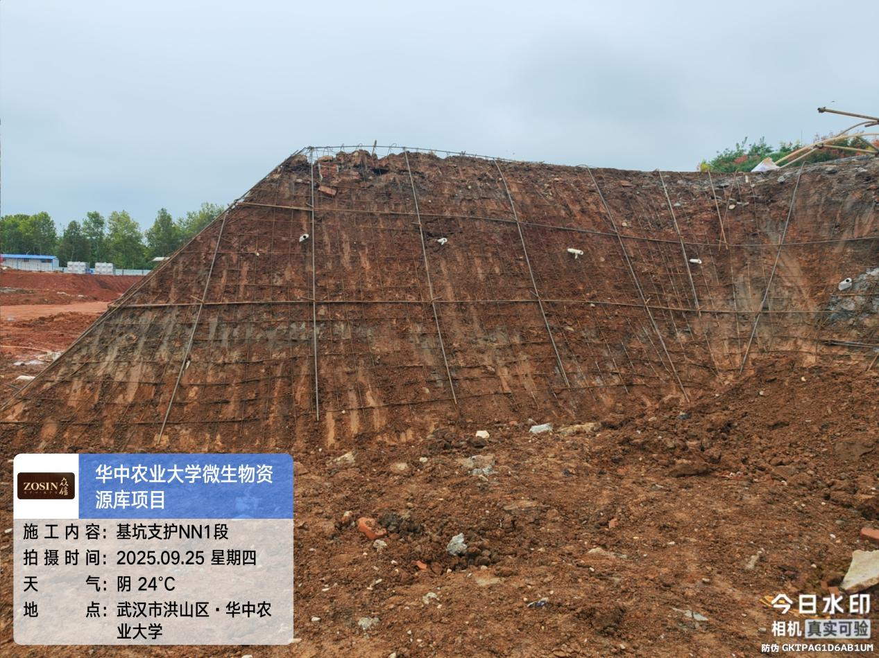

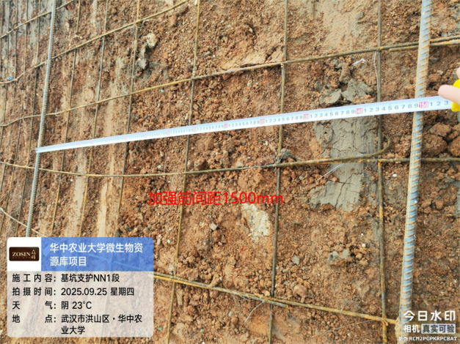
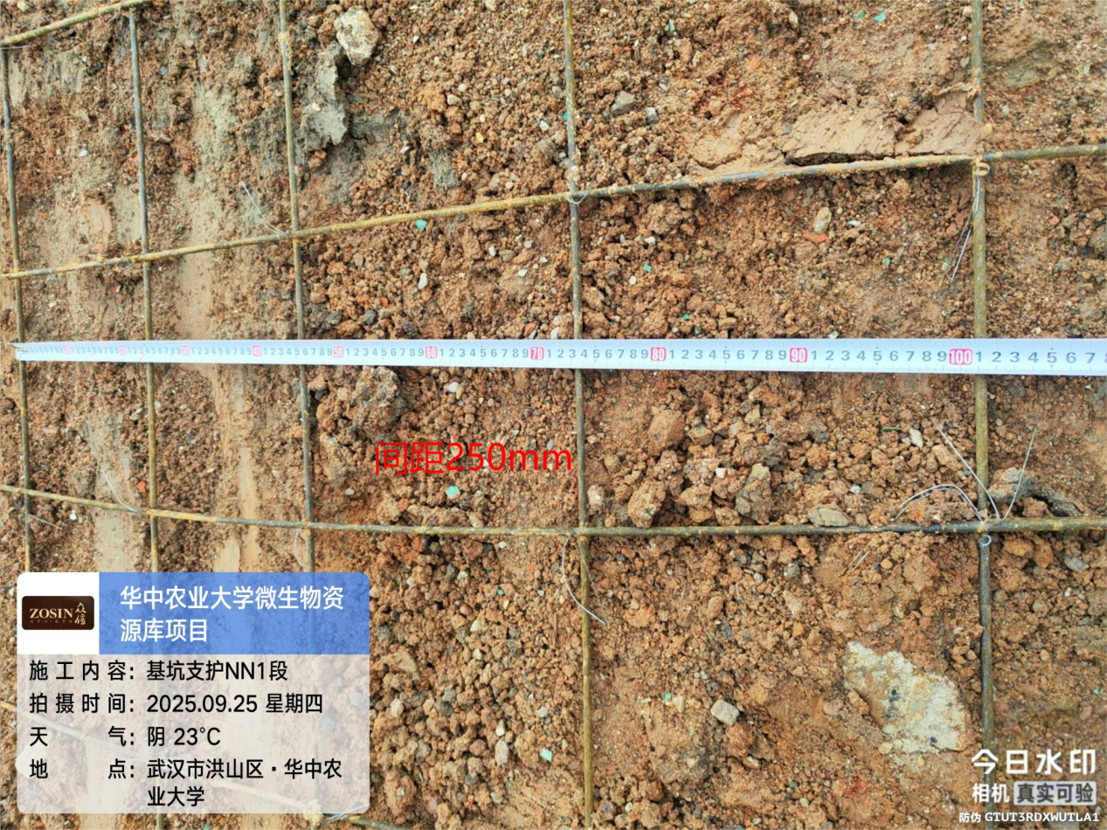
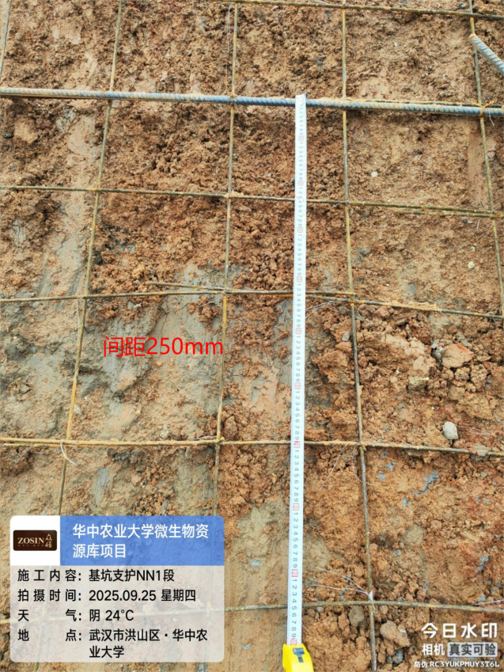

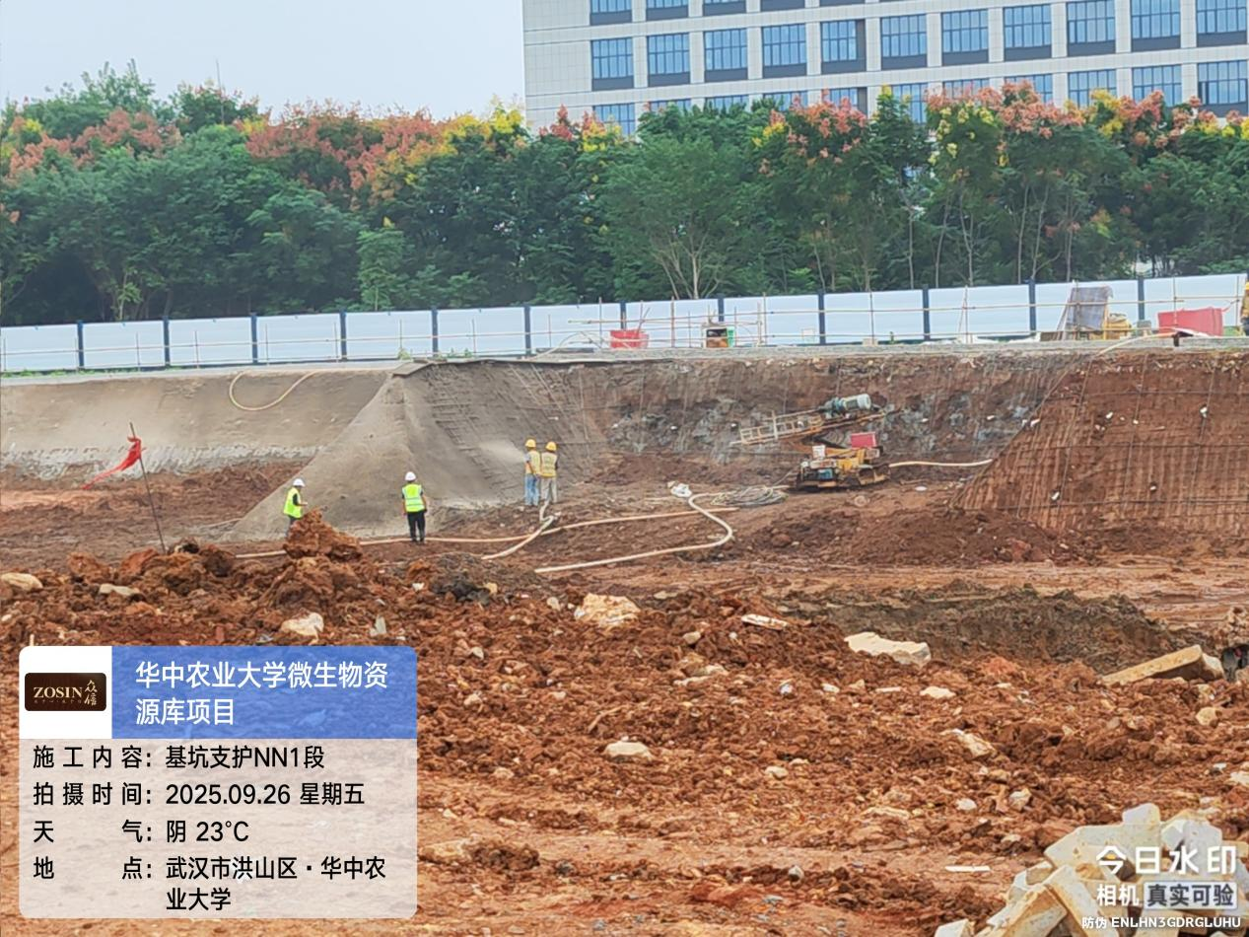

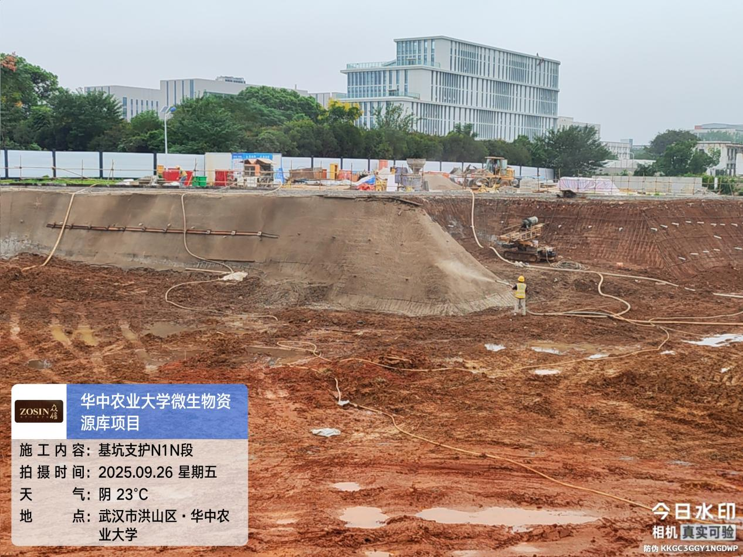

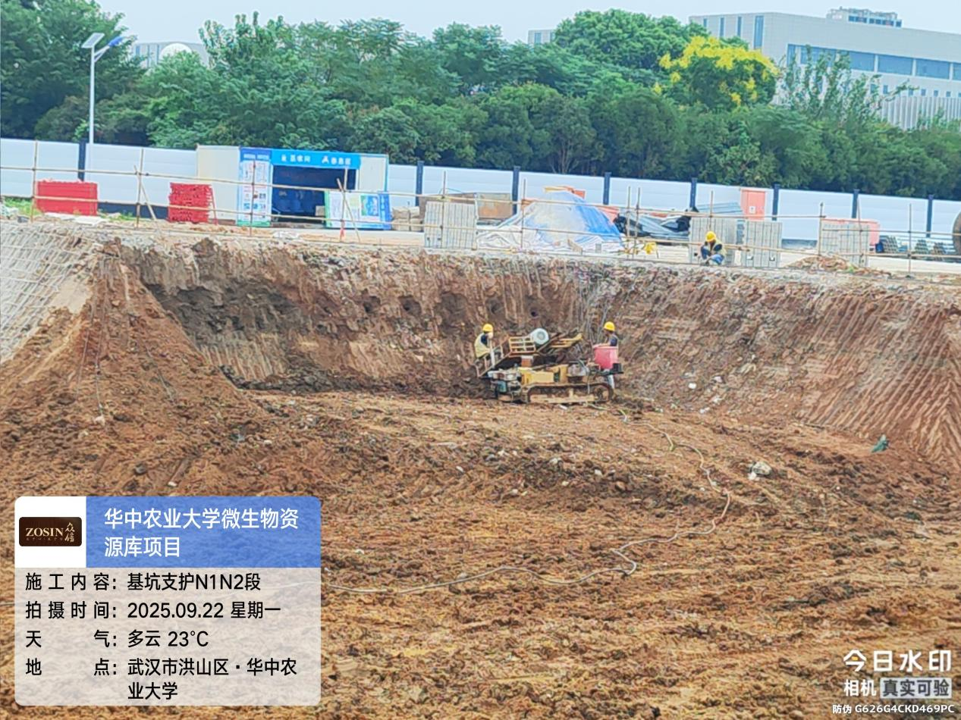
- 、N1N2段锚杆钻孔注浆，钢筋网绑扎，坡顶挡水坎砌筑，喷射混凝土。锚杆间距为1200mm，钢筋网间距为250*250mm，加强筋间距为1500mm。

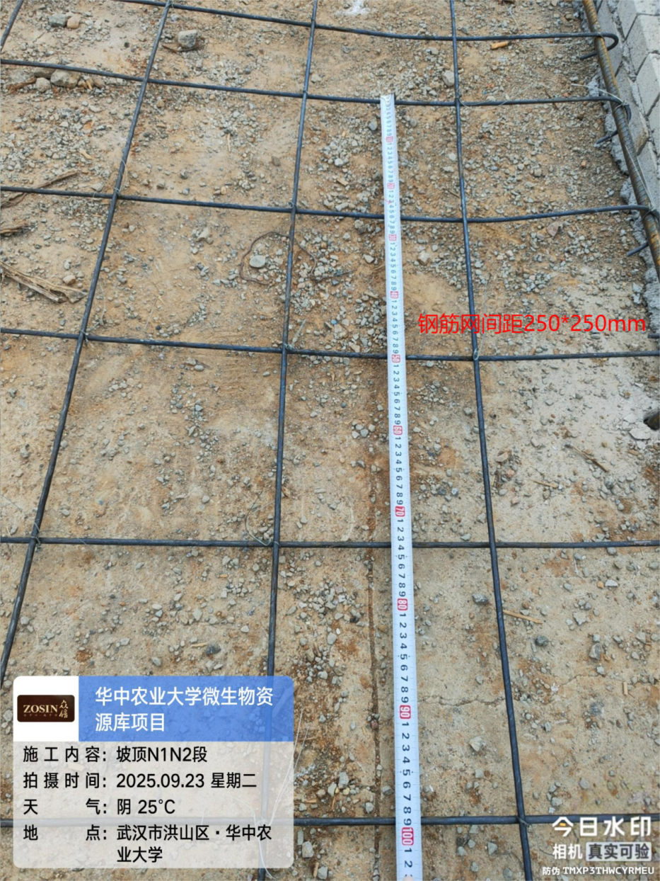
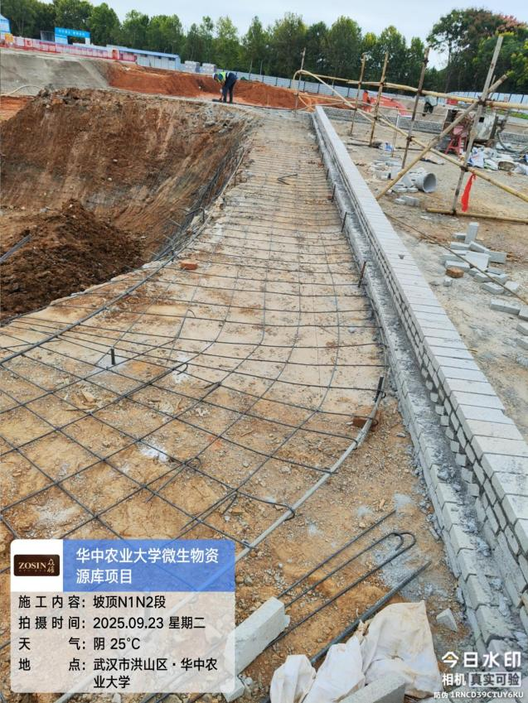

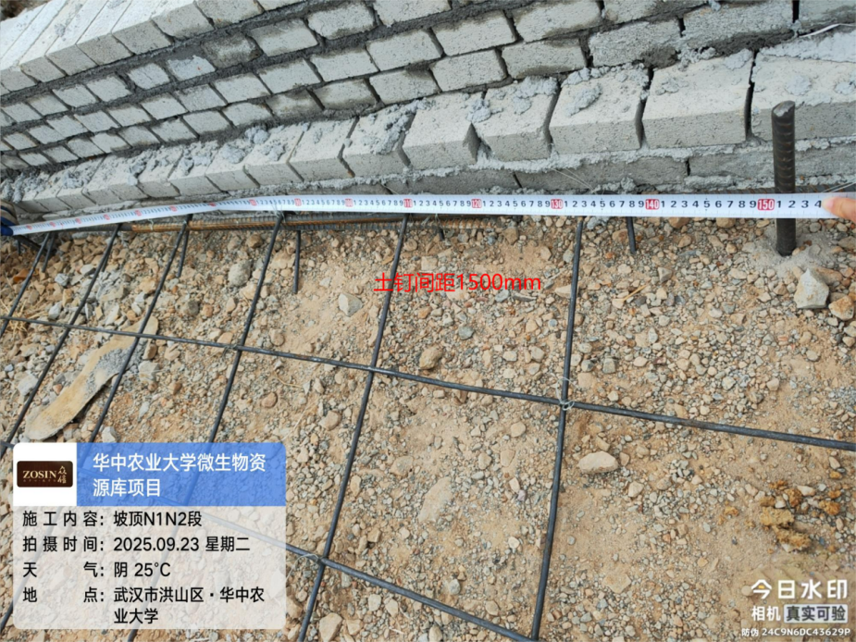

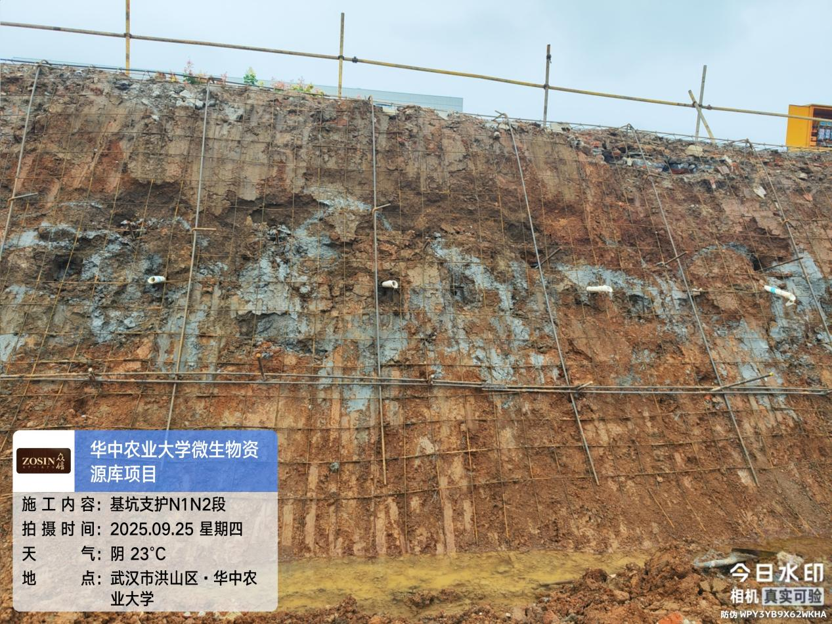

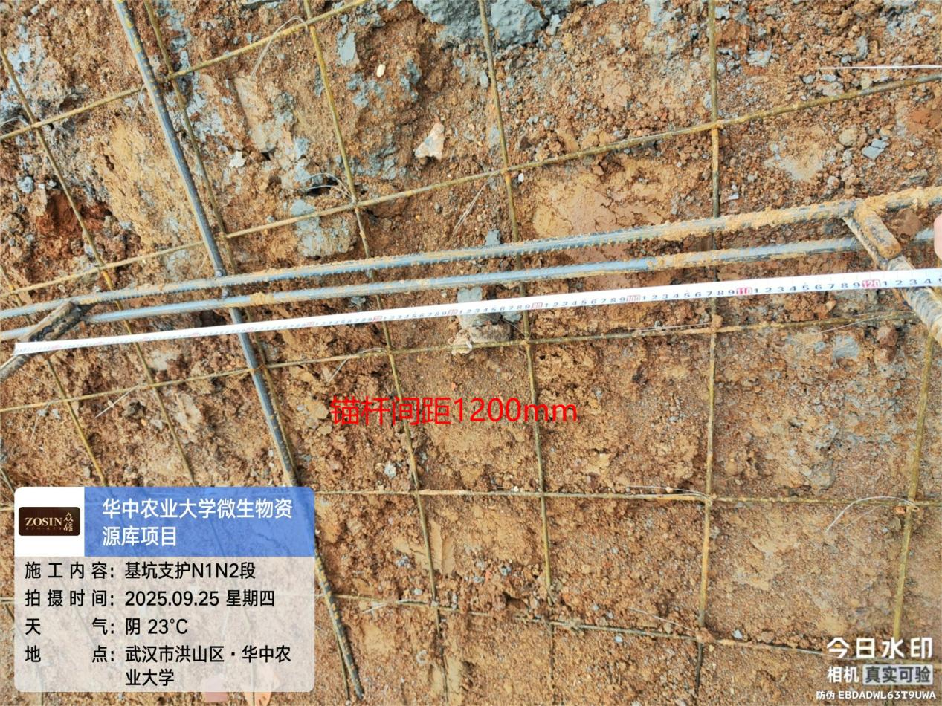

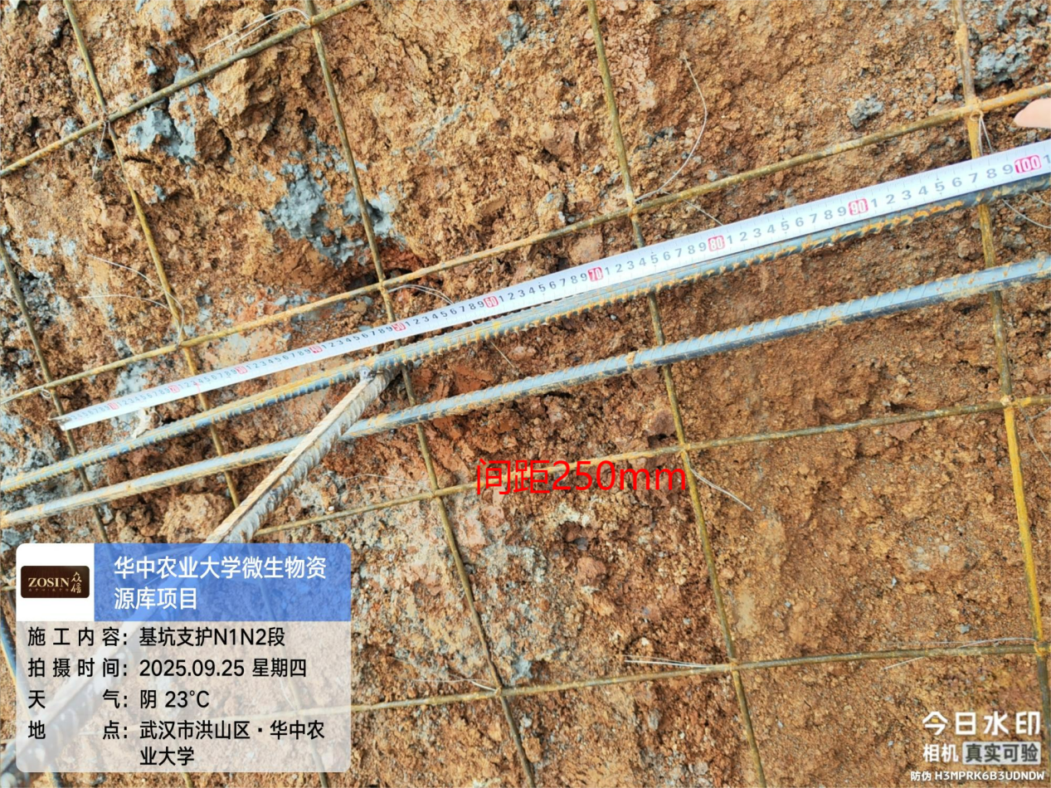

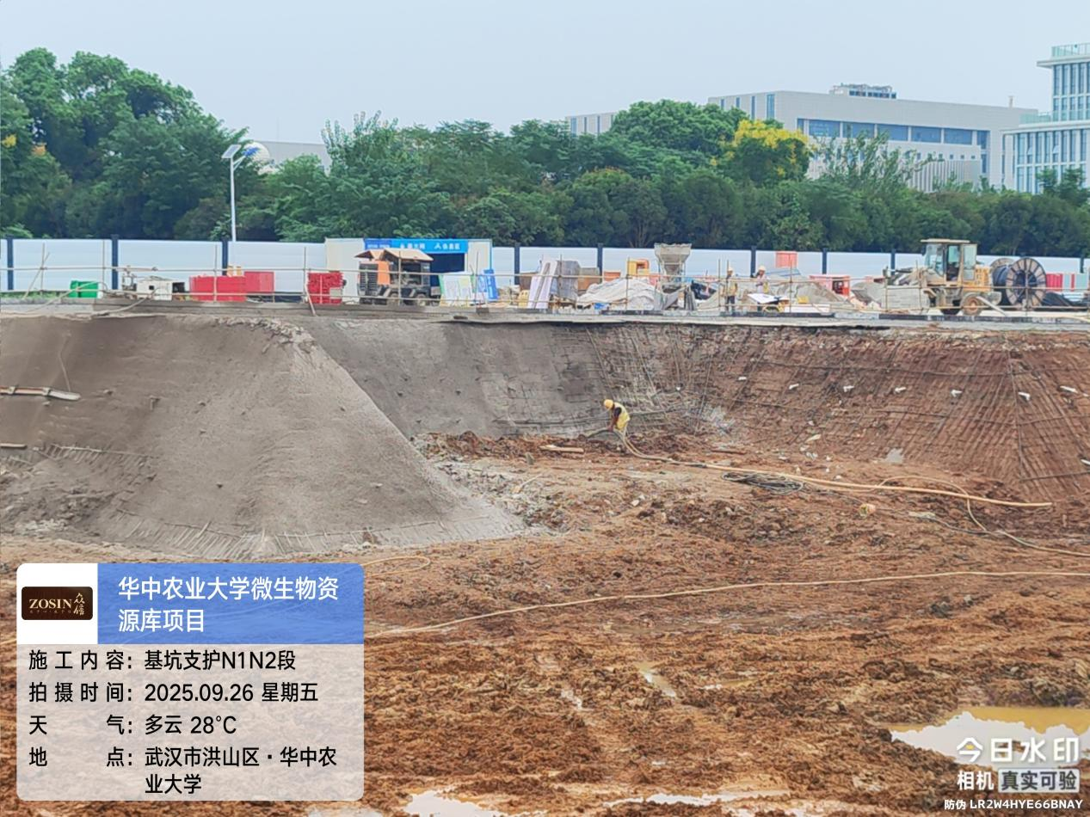

（4）、N2O段钢筋网绑扎，坡顶挡水坎砌筑。钢筋网间距为250*250mm，加强筋间距为1430mm。
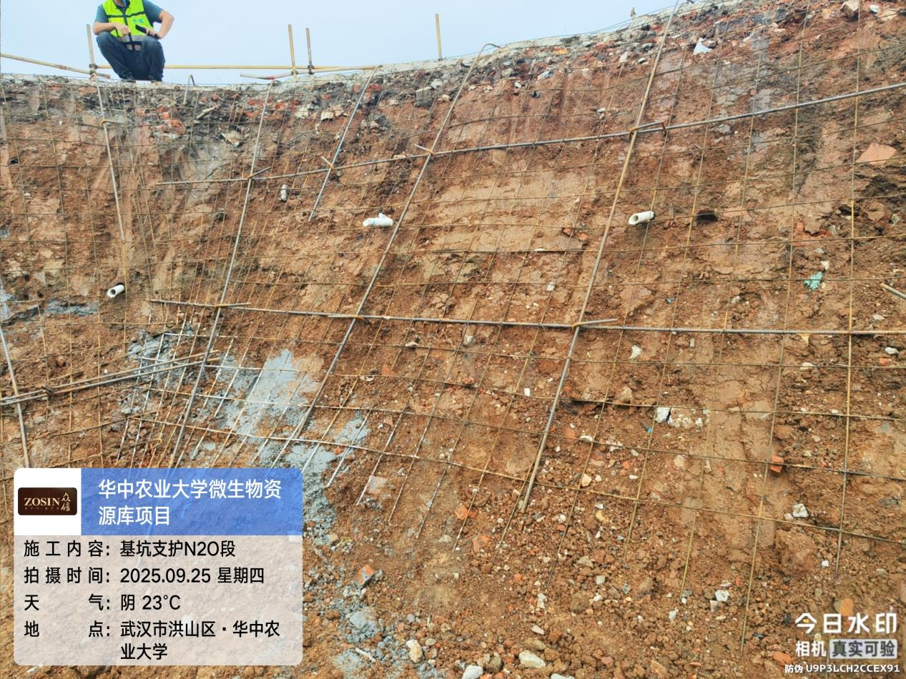

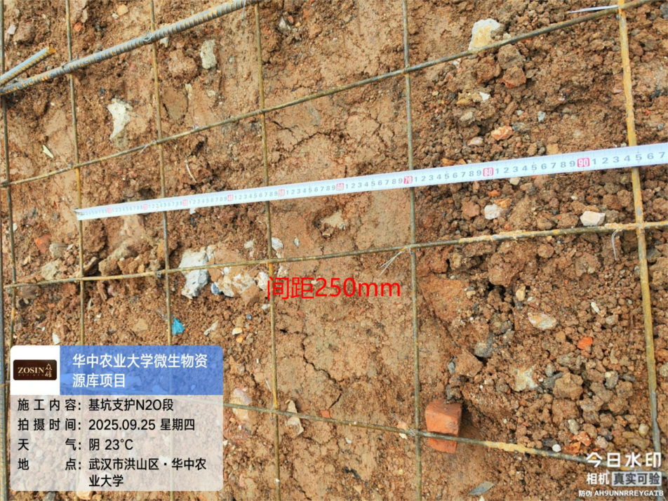

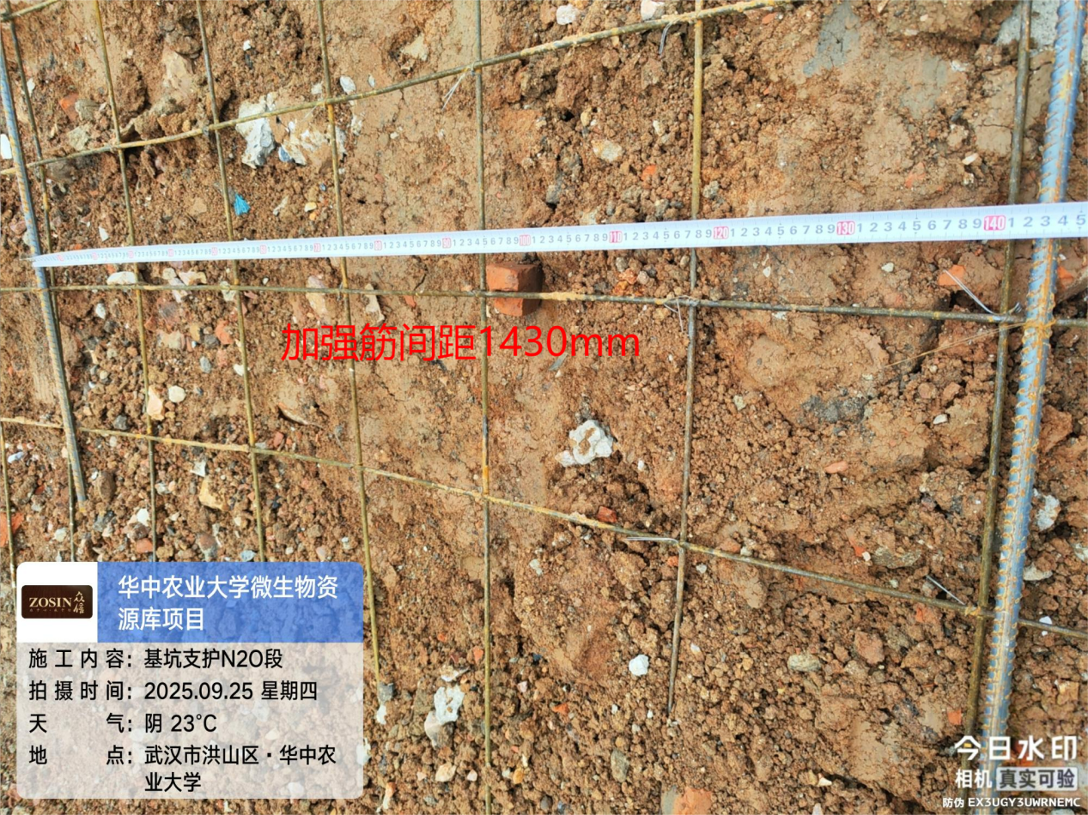

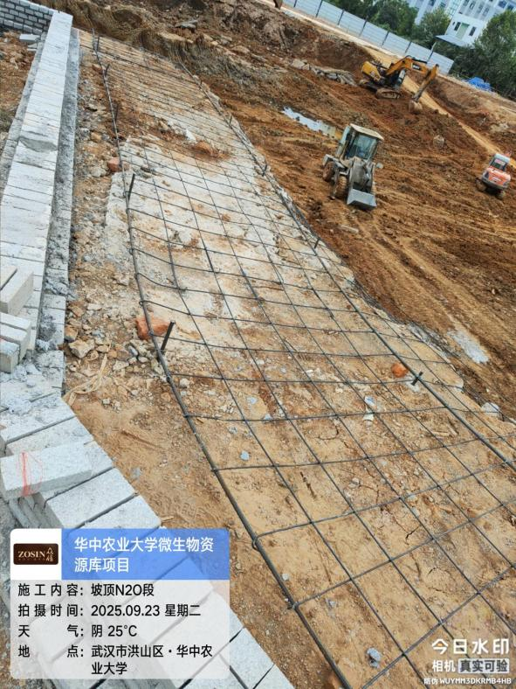
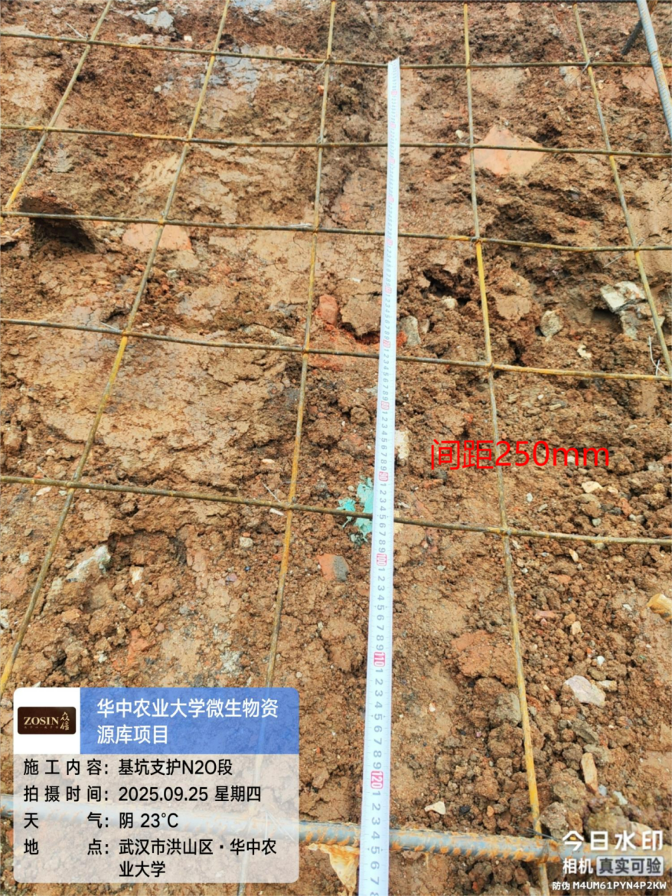

（5）PQ段钢筋网绑扎，坡顶挡水坎砌筑。钢筋网间距为250*250mm，加强筋间距为1470mm。
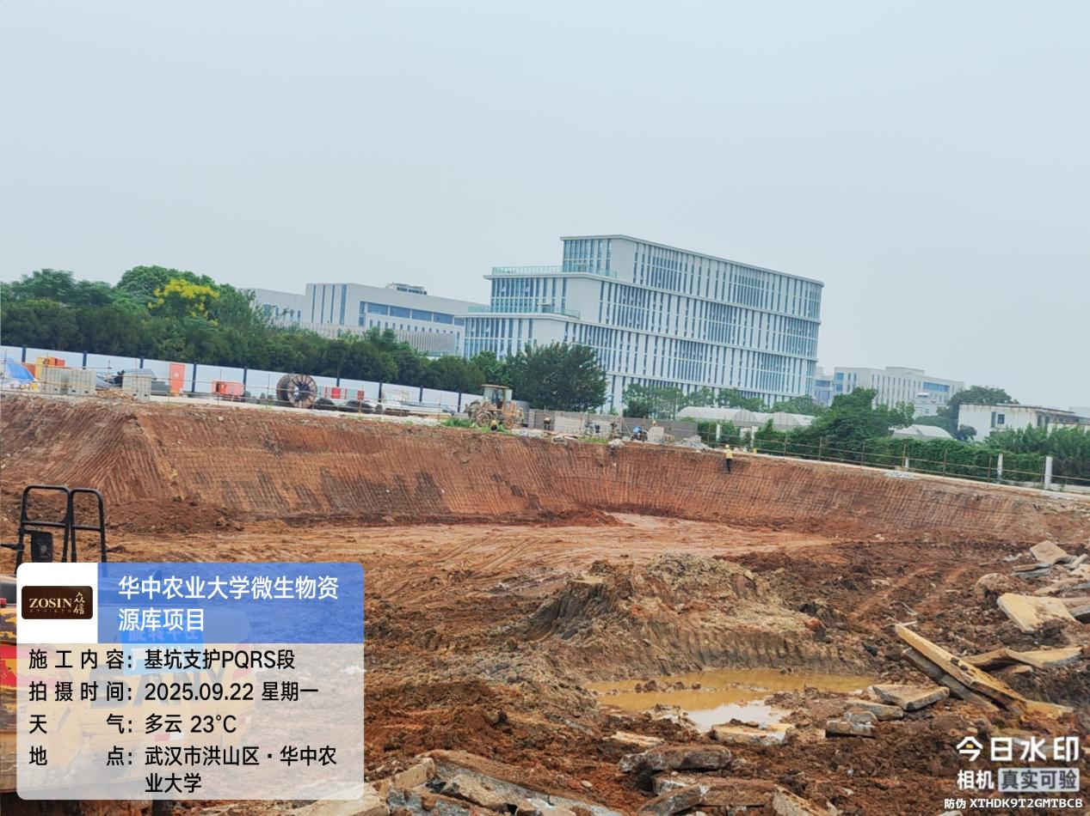
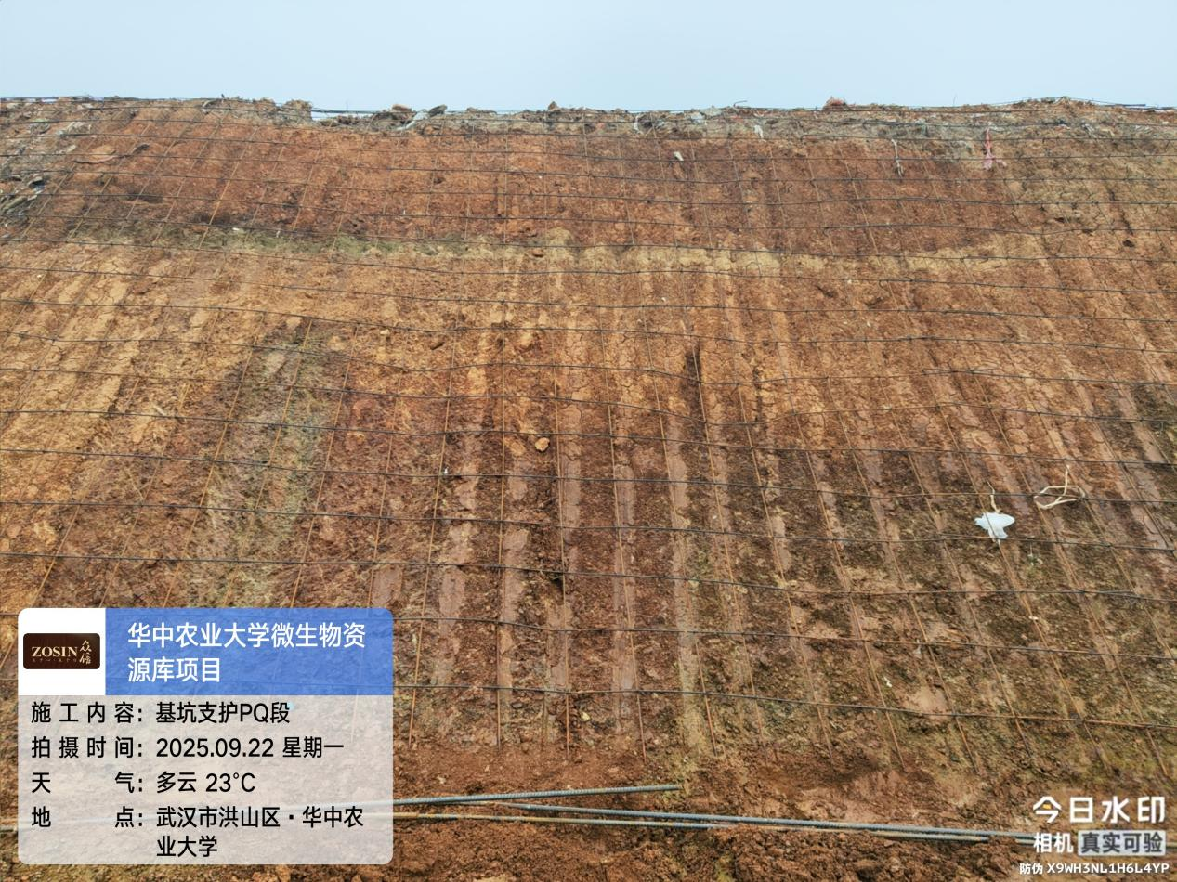

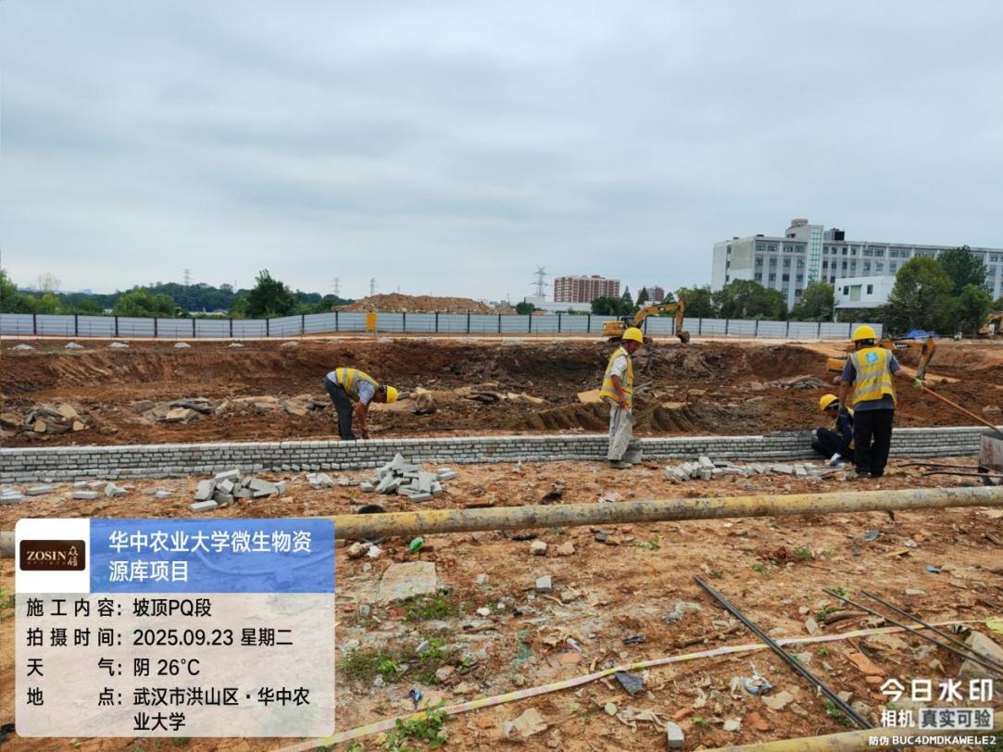

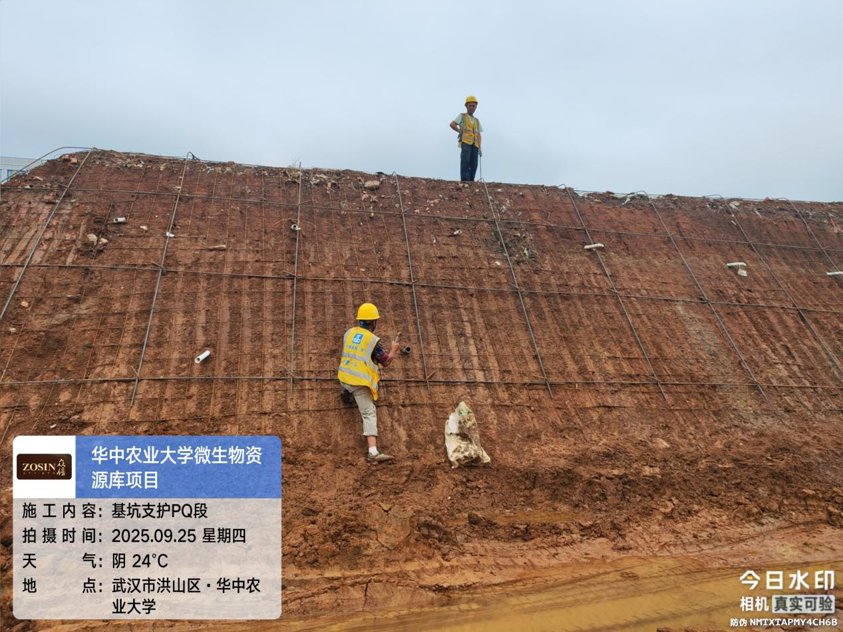

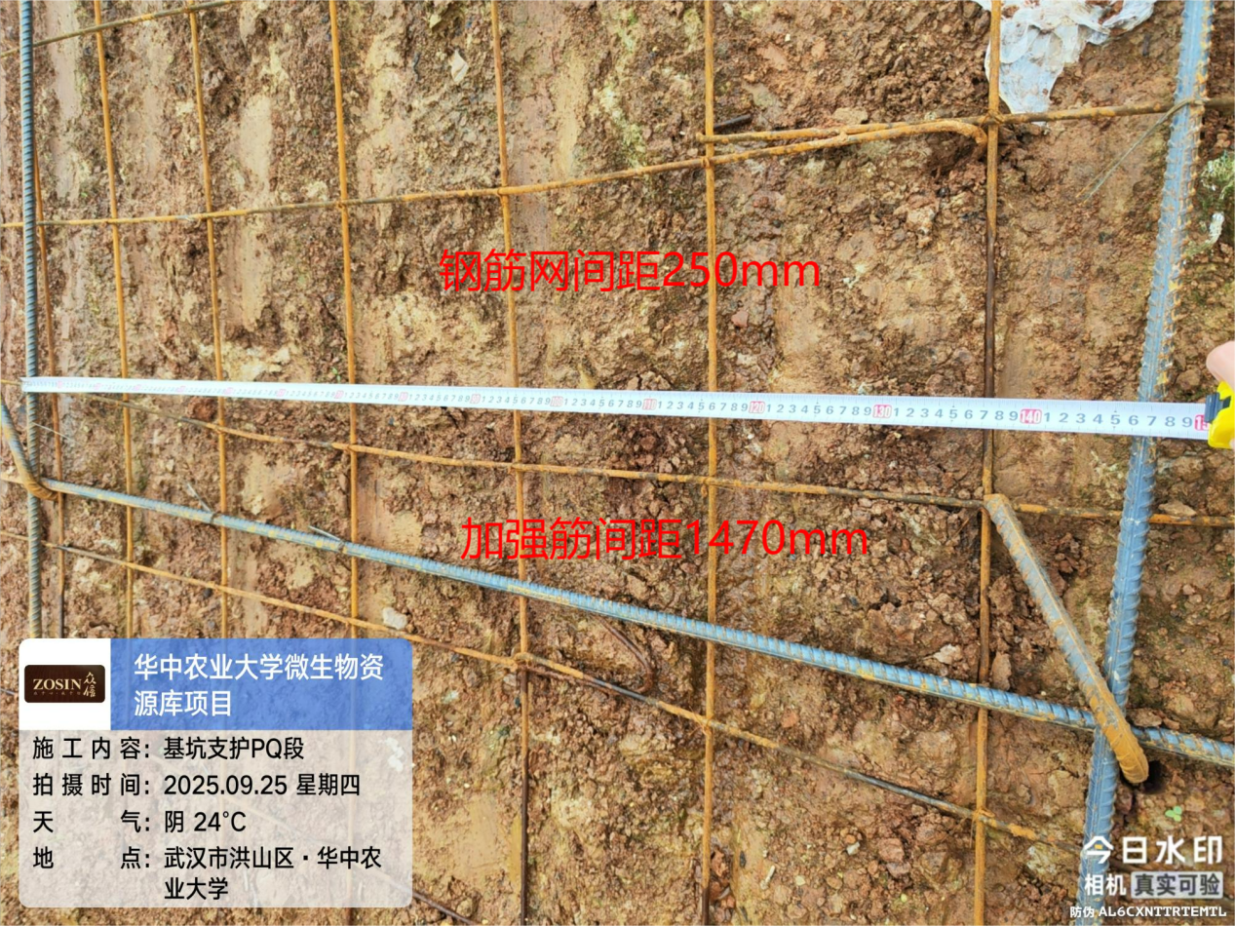

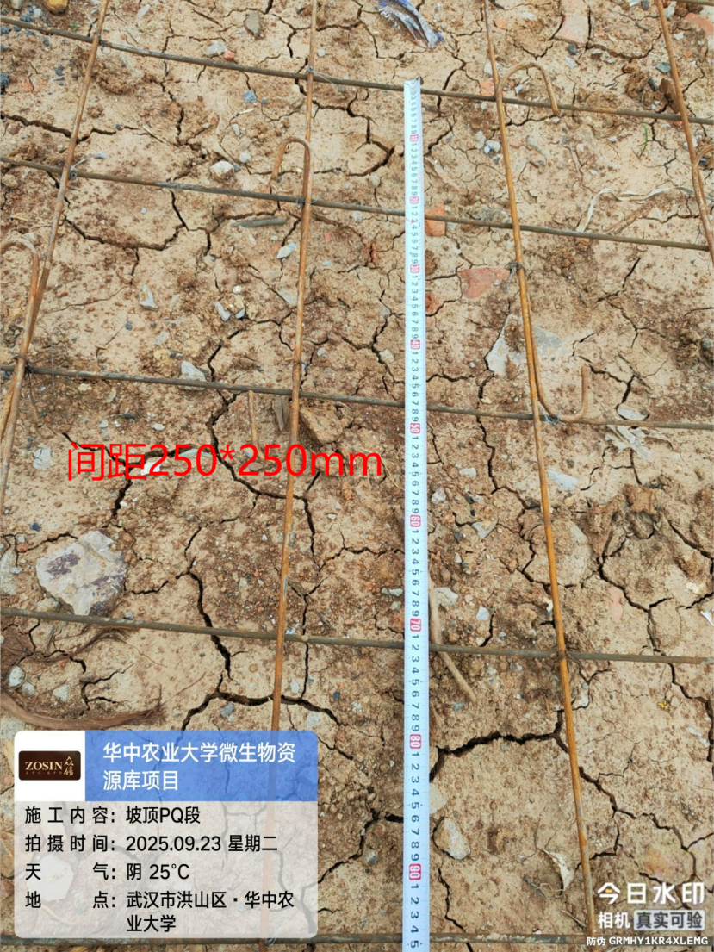
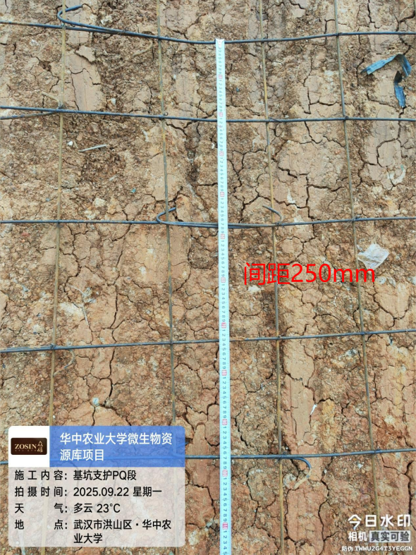

（6）、RS段钢筋网绑扎，坡顶挡水坎砌筑。钢筋网间距为250*250mm，加强筋间距为1300*1380mm。
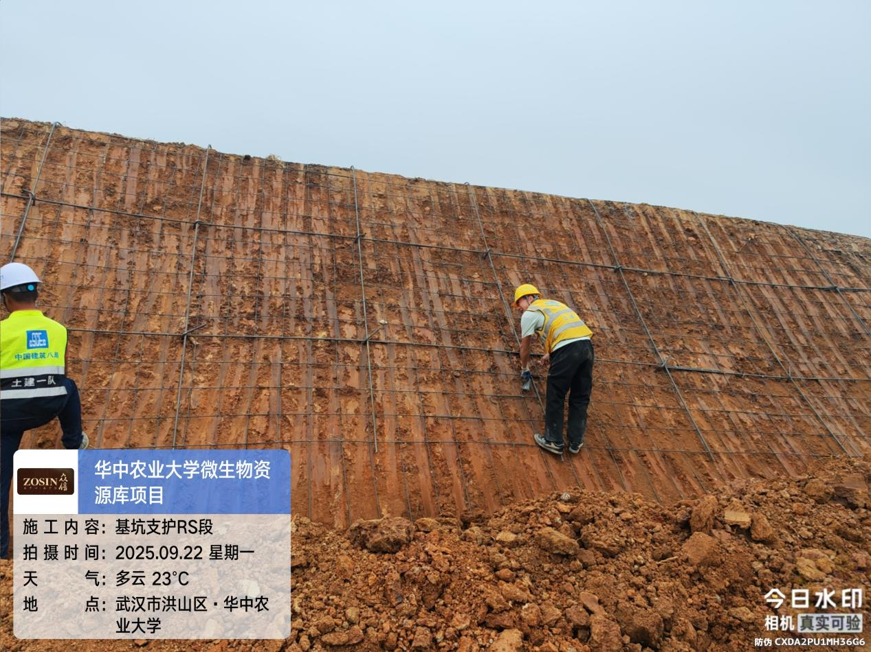
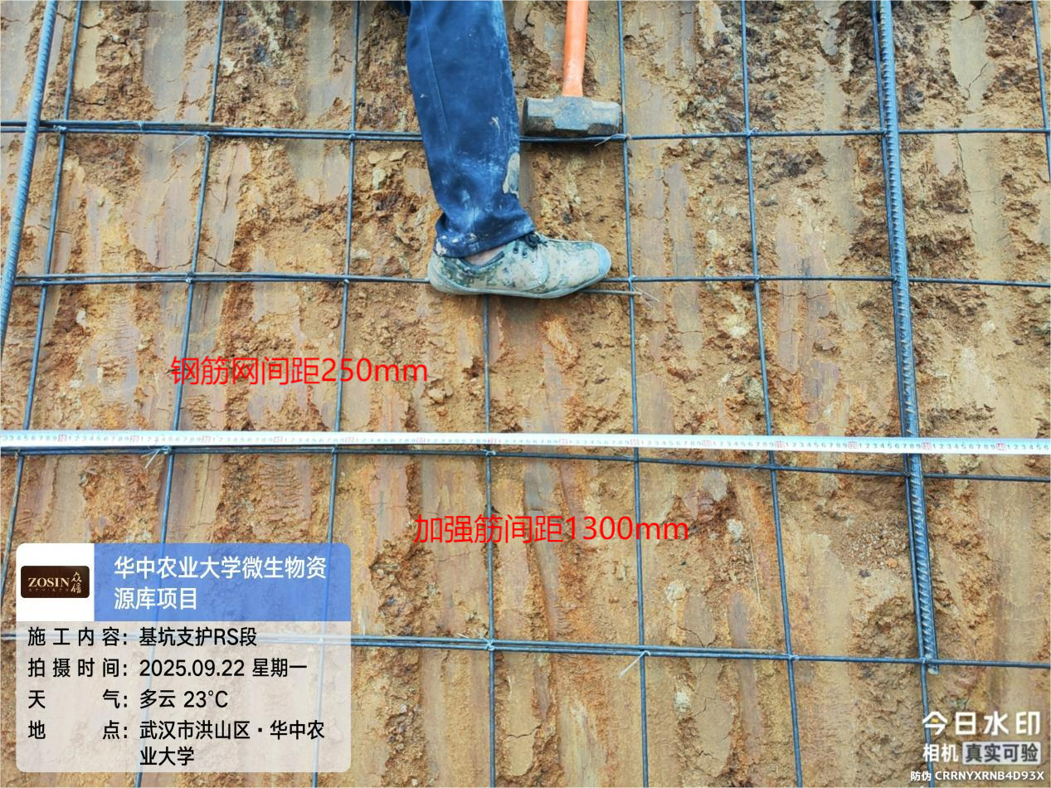

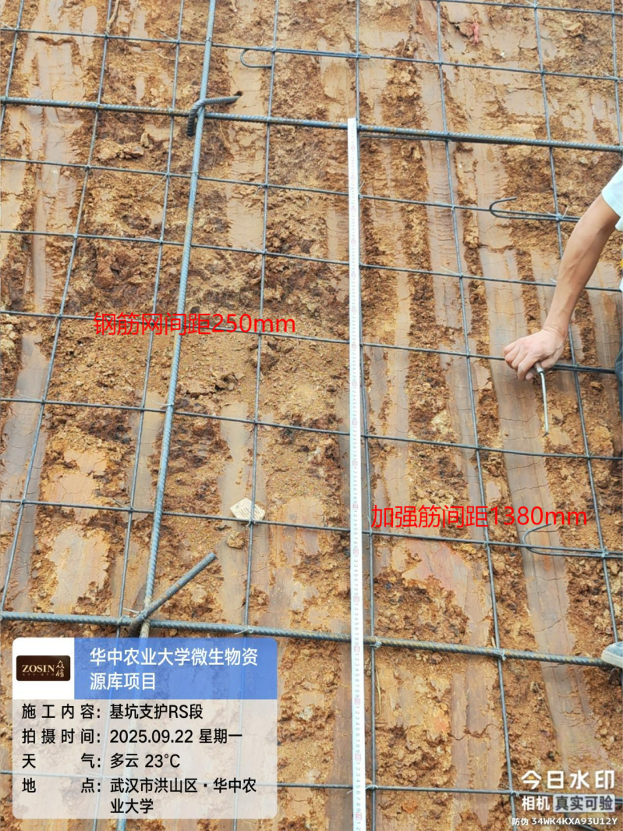

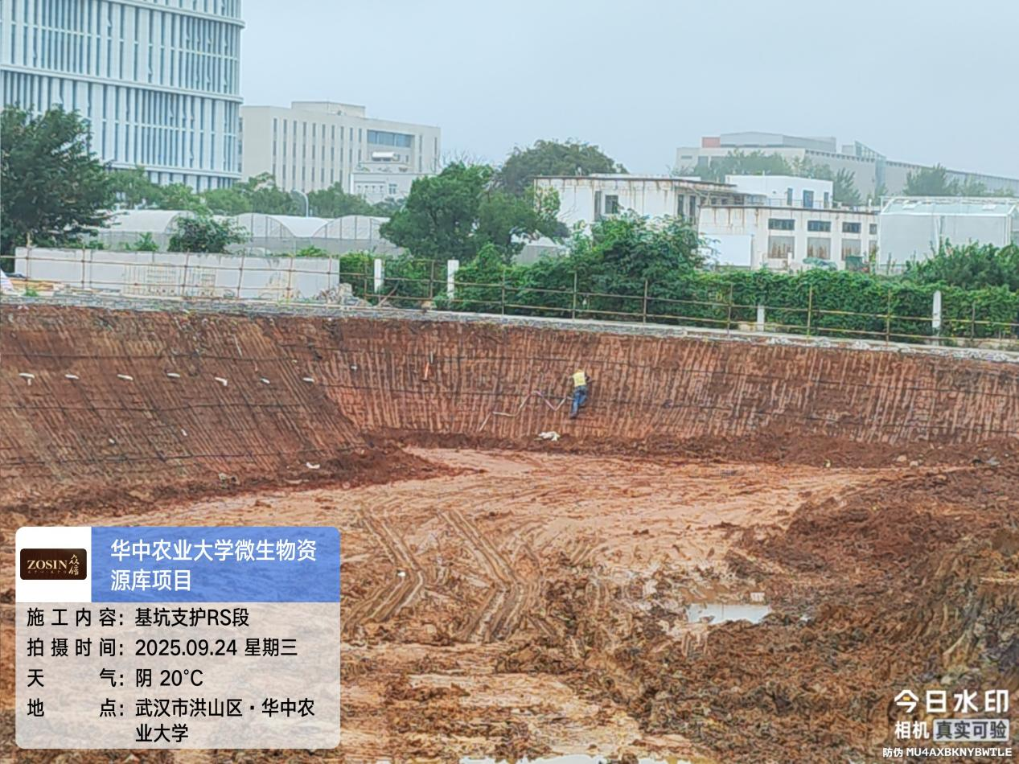

3、土方
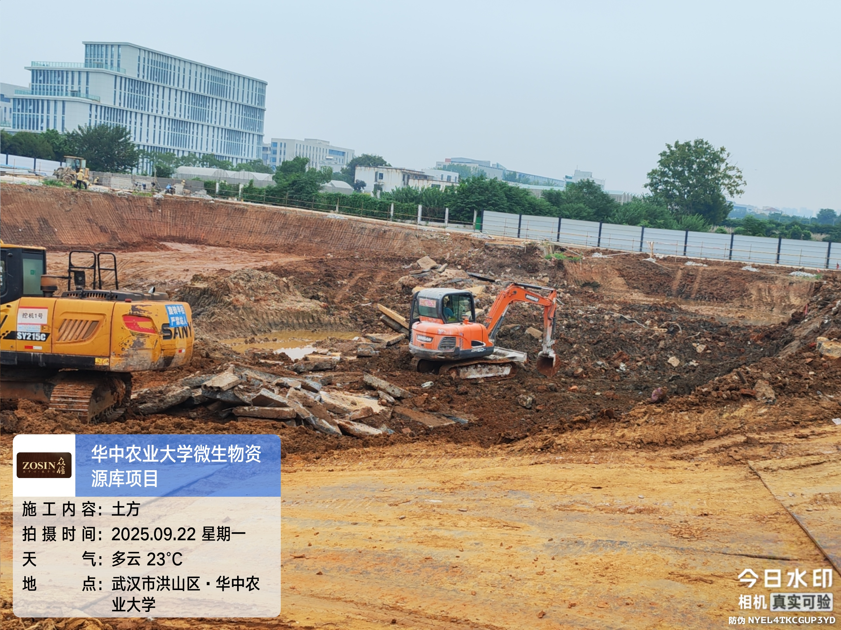

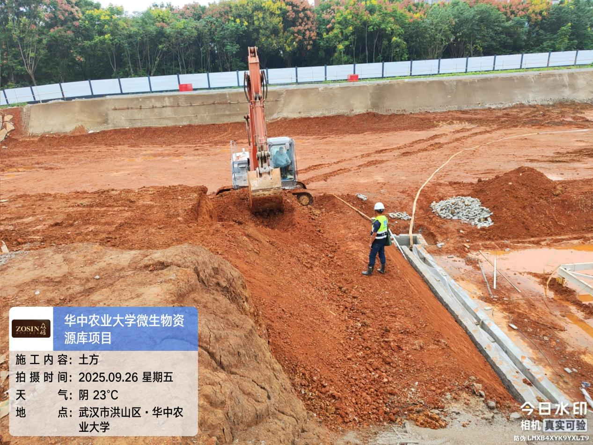

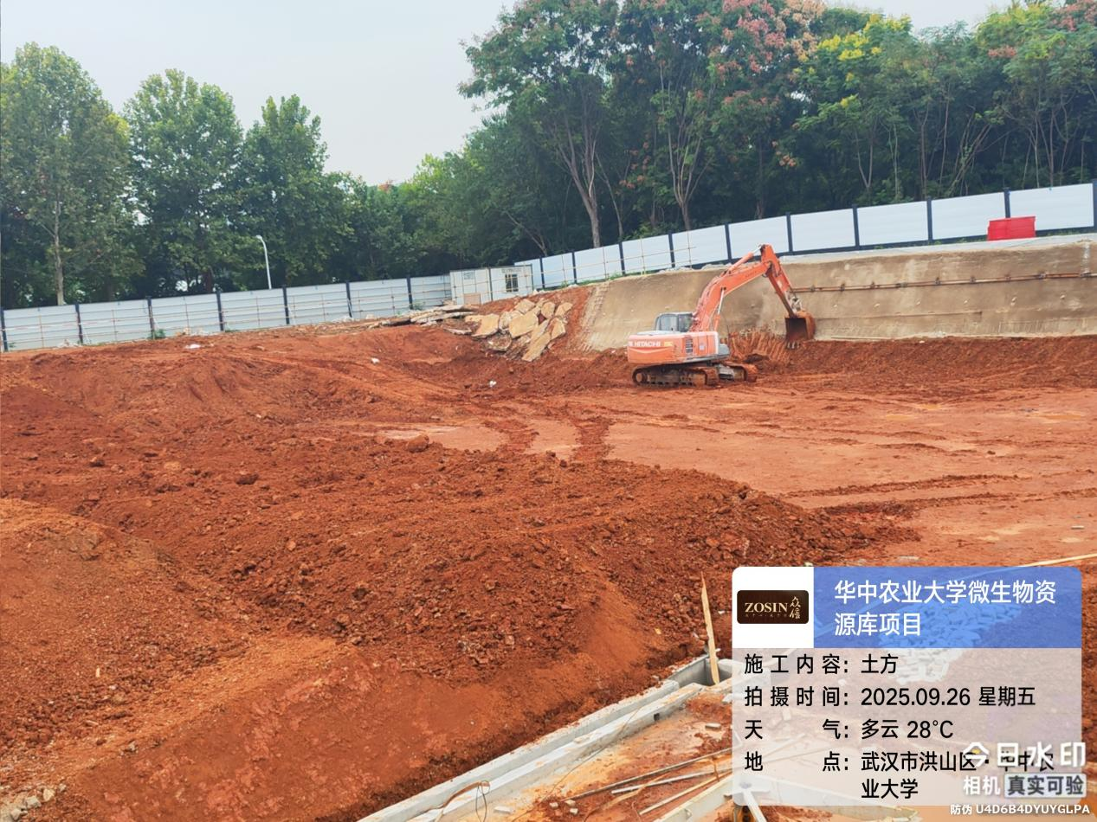

三、接收、发出资料情况
无
四、跟踪关注
1、基坑支护钢筋网布置是否满足图纸要求；
2、喷射混凝土厚度是否满足图纸要求。

湖北众信工程造价咨询有限公司
2025年9月27日

